- Grundlagen

  - Nennen Sie 5 Akteure im Markt:
+ Nachfrager (private Verbraucher und organisationale Kunden)
+ Anbieter
+ Vertriebspartner
+ Staatliche Einrichtungen
+ Interessenvertretungen

  - Anhand welcher 4 Kriterien können Märkten unterschieden werden?
+ Nach Richtung der Transaktion: Beschaffungs- und Absatzmärkte
+ Nach Gütern: Konsumgütermärkte, Business-to-Business-Märkte, Märkte für Dienstleistungen.
+ Nach regionaler Ausdehnung: Regionale Märkte, Ländermärkte, internationale Märkte, globale Märkte.
+ Nach Machtverteilung: Käufermärkte, Verkäufermärkte
  - Anhand welcher 4 Kriterien kann der relevante Markt abgegrenzt werden?
+ Anbieter
+ Produkte
+ Nachfrager
+ Bedürfnisse

  - Die 4Ps des Marketing-Mix:
+ Product (Produktpilitik)
+ Price (Preispolitik)
+ Promotion (Kommunikationspolitik)
+ Place (Vertriebspolitik)

- Konsumverhalten
2.1 Zentrale Konstrukte des Konsumentenverhaltens
• Stellen Sie den Zusammenhang zwischen Aktivierung und Leistung graphisch dar und zeichnen Sie die fünf Stufen ein. Bitte denken Sie daran, die Achsen zu beschriften. Erklären Sie zudem die Lambda-Hypothese in diesem Zusammenhang.
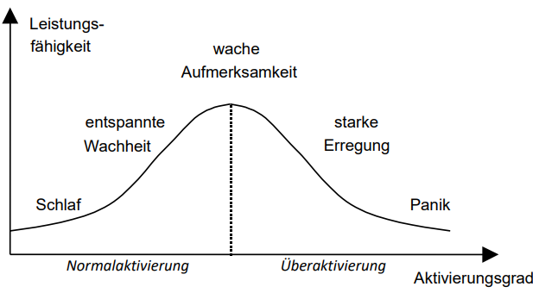
+ Bei zunehmender Stärke der Aktivierung stiegt die Leistung zunächst und fällt ab einer bestimmten Aktivierungsstärke wieder.

• (Ihre Auswahl) Nennen und erklären Sie drei Arten von Emotionen. Nennen Sie zudem jeweils ein Beispiel.
+ Affekt: Situationsabhängiges kurzzeitiges Erleben mit starker körperlicher Beteiligung. Bsp: Schreck.
+ Empfinden: situationsabhängiges, bewusstes wie unbewusstes emotionales Erleben mit bestimmtem Bedeutungszusammenhang. Bsp: Freude über ein Ereignis.
+ Grundstimmung: situationsunabhängiges langfristig überdauerndes, persönlichkeitsspezifisches emotionales Erleben. Bsp: Depressivität.

• Stellen Sie die Bedürfnispyramide nach Maslow graphisch dar und nennen Sie die fünf Stufen. Geben Sie zudem ein allgemeines Beispiel sowie ein Beispiel für das Ansprechen der Bedürfnisse durch das Marketing für jede der Stufen an.
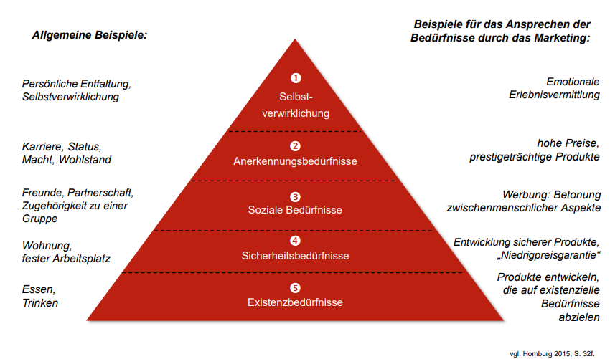
• Welche Arten von Einstellungen werden unterschieden? Nutzen Sie zur Beantwortung der Frage eine Graphik.
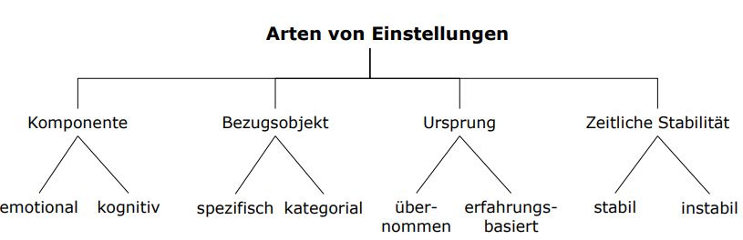

• Nennen Sie die fünf Charakteristika in Bezug zu Low-Involvement/High Involvement. Warum ist es nicht möglich, ein bestimmtes Produkt als Low-/High-Involvement-Produkt zu klassifizieren?
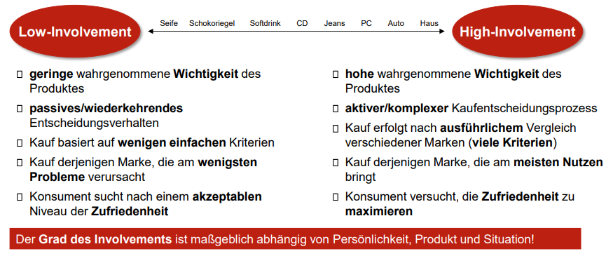

• Nennen und beschreiben Sie die drei Umfeldfaktoren des Konsumentenverhaltens.
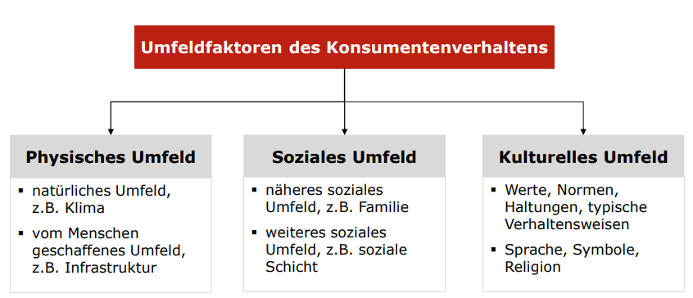

2.2 Informationsverarbeitung
• Nennen Sie die fünf Schritte der Informationsverarbeitung.
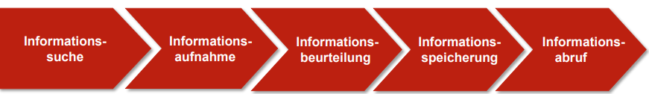

• Erläutern Sie ausführlich die zentralen Aussagen (nach Festinger) der Theorie der kognitiven Dissonanz.

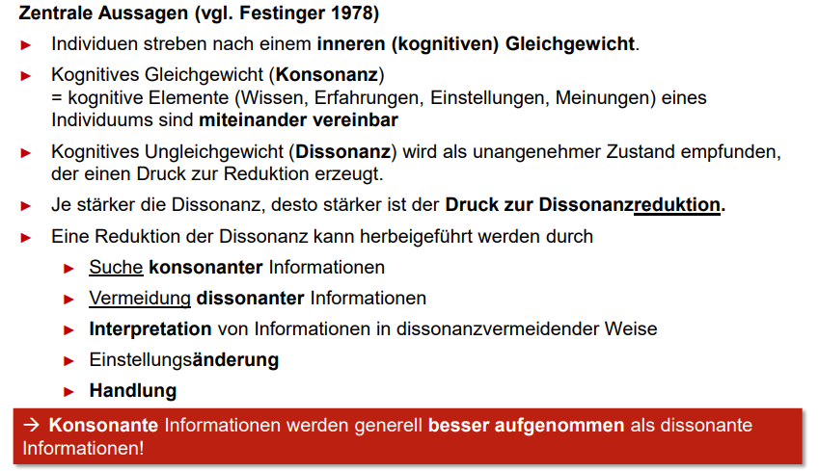

2.3 Kaufentscheidung
• Stellen Sie anhand einer Graphik dar, welche vier Typen von Kaufentscheidungen unterschieden werden. Geben Sie für jeden Typ ein Beispiel. Bitte denken Sie daran, die Achsen zu beschriften.
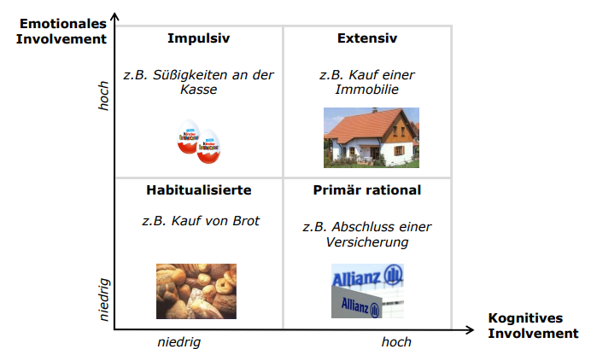

• Erklären Sie das Confirmation-Disconfirmation Paradigma. Nutzen Sie zur Beantwortung der Frage eine Graphik.

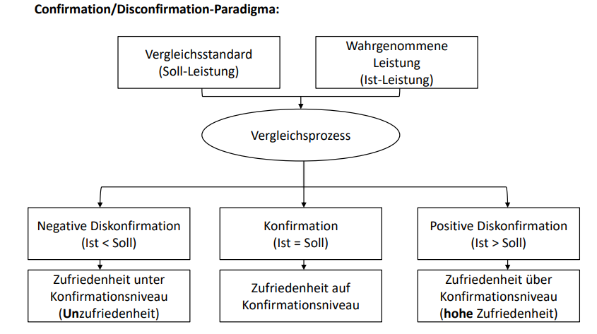

3. Marktforschung
3.1 Grundlagen
• Was sind die vier übergeordneten Ziele der Marktforschung?
+ Kontinuierliche Verbesserung des entscheidungsrelevanten Informationsstandes der Entscheidungsträger im Hinblick auf Aktualität, Objektivität, Präzision, Relevanz.
+ Rechtzeitige Erkennung von Trends, Chancen und Risiken auf den Märkten des Unternehmens.
+ Einschränkung des Risikos von Fehlentscheidungen.
+ Unterstützung der Willensbildung im Unternehmen.

• Nennen Sie die sechs zentralen Erkenntnisobjekte der Marktforschung.
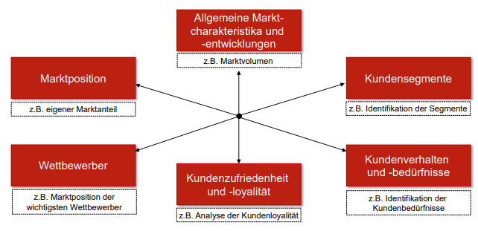
• Nennen und erklären Sie kurz die drei Gütekriterien der Marktforschung.
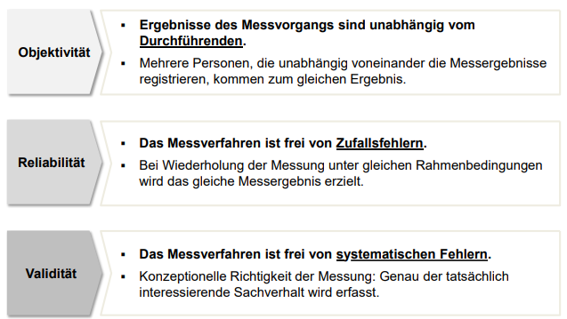

3.2 Prozess der Marktforschung
• Nennen Sie die zehn Schritte der Marktforschung.
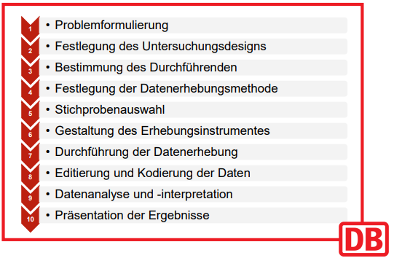

• Nennen und erklären Sie kurz die drei Möglichkeiten in Hinblick auf die Festlegung des Untersuchungsdesigns.
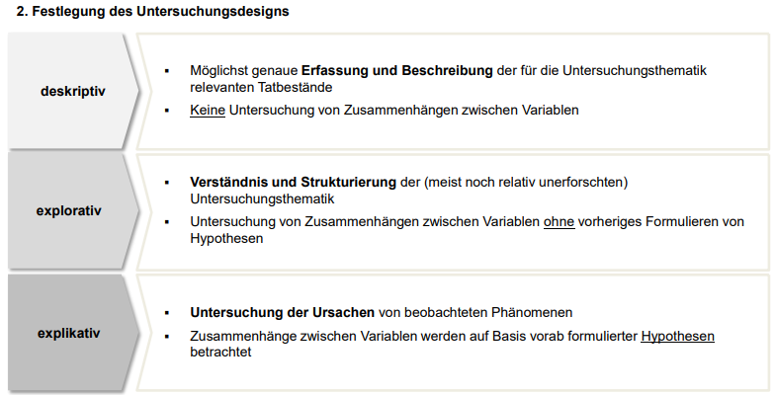

• Geben Sie einen graphischen Überblick über die Möglichkeiten der Datengrundlage bei der Festlegung der Datenerhebungsmethode.
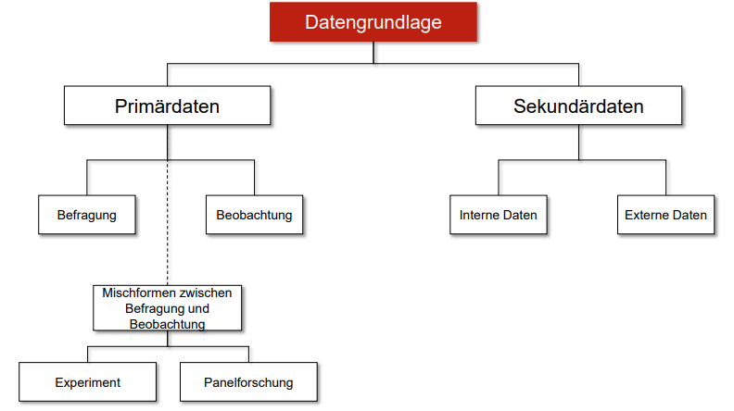

• Welche vier grundlegenden Skalenniveaus können unterschieden werden? Erklären Sie zudem, was in diesem Zusammenhang „hierarchische Ordnung“ bedeutet.
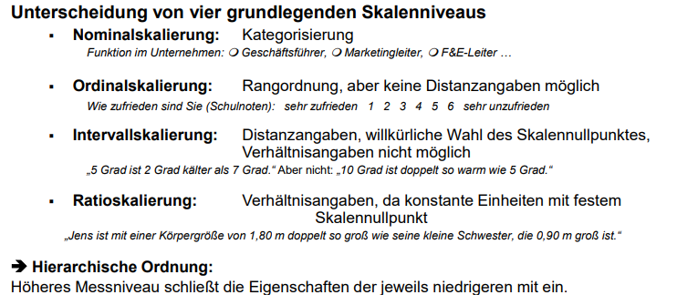

• Was ist der Unterschied zwischen Editierung und Kodierung von Daten?
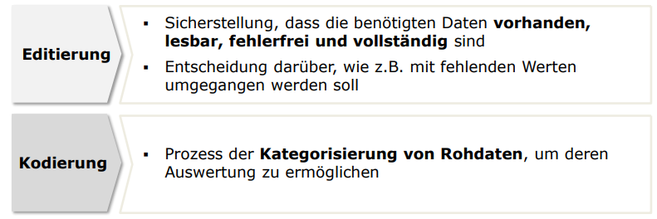

4. Marketinginstrumente
4.1 Product
• Vervollständigen Sie folgenden Satz: Definitionsversuche unterscheiden einen _substantiellen_, einen ___erweiterten__ und einen _generischen Produktbegriff.
• Nennen Sie die fünf Phasen des Innovationsprozesses.
- Ideengewinnung und -konkretisierung.
- Prüfung von Neuproduktideen.
- Ideenauswahl.
- Realisierung der ausgewählten Neuproduktideen.
- Planung der Markteintrittsstrategie.

• Stellen Sie anhand einer Graphik dar, welche vier Typen von Innovationen unterschieden werden. Geben Sie für jeden Typ ein Beispiel. Bitte denken Sie daran, die Achsen zu beschriften.
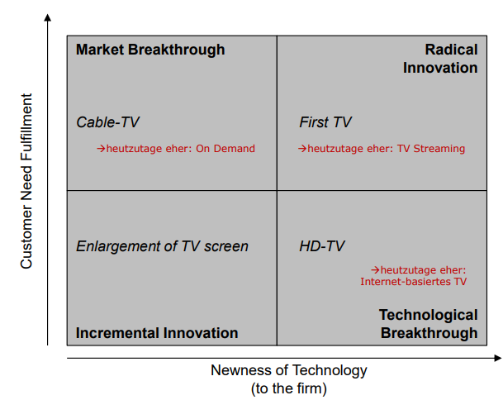

• Welche drei Strukturmerkmale unterscheiden ein Produktprogramm?
+ Programmbreite
+ Programmtiefe
+ Programmkonsistenz

• Grenzen Sie folgende drei Begrifflichkeiten voneinander ab, indem Sie die jeweilige Definition notieren: Produktvariation, Produktdifferenzierung, Diversifikation
+ Produktvariation: darunter verstehen wir die Modifikation von Eigenschaften eines bereits existierenden Produkts, wobei dessen Kernfunktionen nicht verändert werden.
+ Produktdifferenzierung: bezeichnet die Ergänzung eines bereits eingeführten Produkts um einen „Ableger“ bzw. eine neue Produktvariante.
+ Diversifikation: Im Zuge der Diversifikation nimmt das Unternehmen Produkte in das Produktprogramm auf, die in keinem direkten Zusammenhang mit dem bisherigen Produktprogramm stehen.

4.2 Price
• Nennen Sie die vier grundlegenden Charakteristika preispolitischer Entscheidungen.
+ Schnelle Umsetzbarkeit
+ Schwere Revidierbarkeit
+ Große Wirkungsstärke
+ Hohe Wirkungsgeschwindigkeit

• Welche sechs Entscheidungsfelder der Preispolitik werden unterschieden?

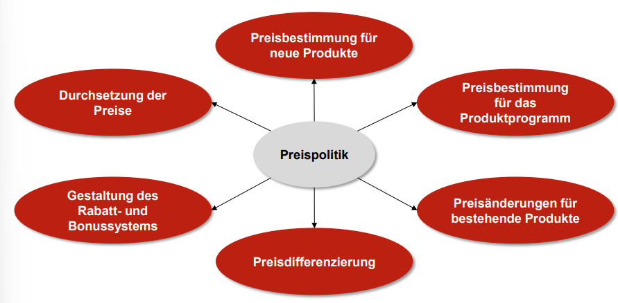

• Erläutern Sie den Unterschied zwischen der Skimming- und der Penetrationsstrategie.

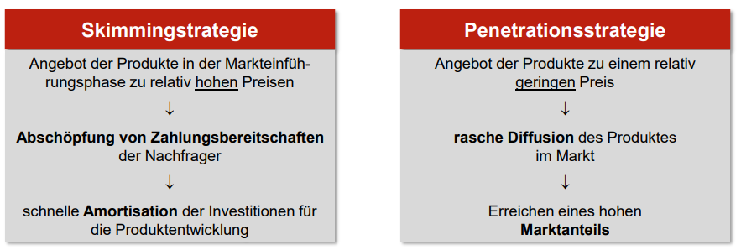

• Nennen Sie die drei Arten der Preisbestimmung und geben Sie zudem für jede der drei Arten zwei mögliche Instrumente an.
+ Nachfrageorientiert: Preisdifferenzierung, Auktionen.
+ Kostenorientiert: Preisuntergrenzen, Kosten-Plus-Preisbildung.
+ Wettbewerbsorientiert: Preiskriege, Preisbestimmung mit Hilfe von Leitpreisen.

• Wie kann die verhaltenswissenschaftliche Preistheorie von der klassischen Preistheorie abgegrenzt werden?
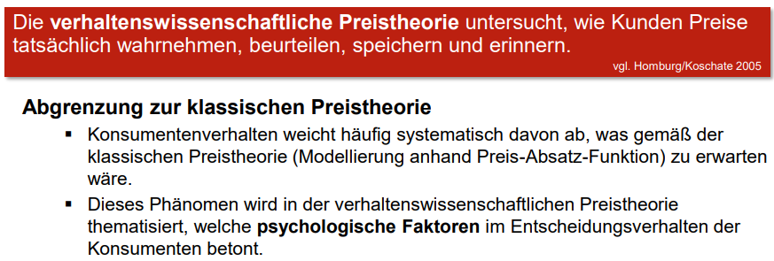

• Welche Faktoren beeinflussen die Preisentscheidung? Nutzen Sie zur Beantwortung der Frage eine Graphik.
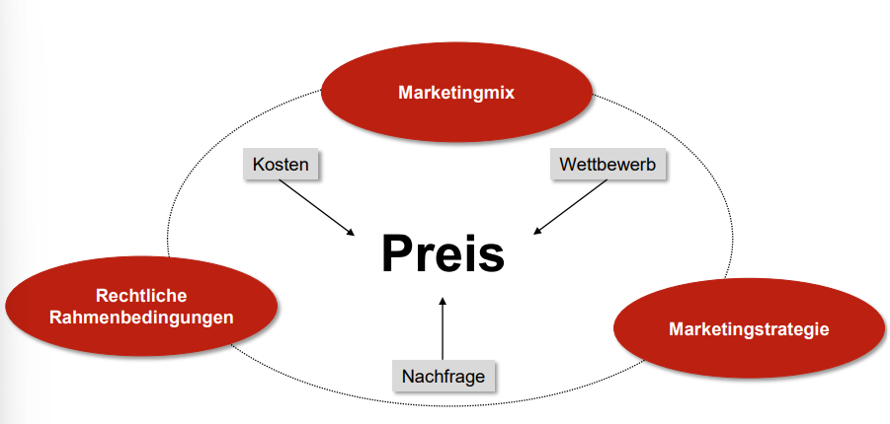

• Nennen Sie die sechs Implementationsformen der Preisdifferenzierung.
+ Personenbezogene Preisdifferenzierung
+ Räumliche Preisdifferenzierung
+ Zeitliche Preisdifferenzierung
+ Leistungsbezogene Preisdifferenzierung
+ Mengenbezogene Preisdifferenzierung
+ Preisbündelung

4.3 Promotion
• Zeigen Sie (mithilfe einer Graphik) den idealtypischen Prozess der Kommunikationspolitik auf.
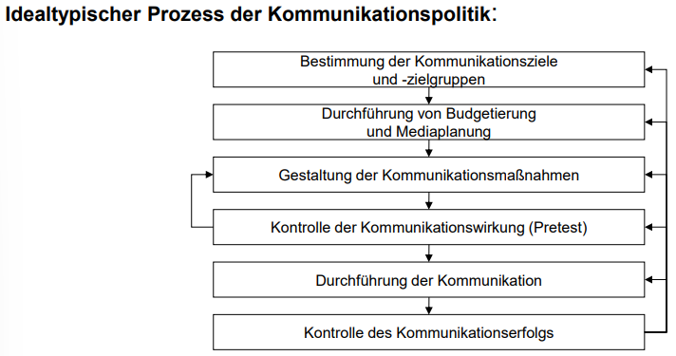
• Grenzen Sie folgende grundlegende Begriffe voneinander ab: Kommunikationsbotschaft, -mittel und –träger.
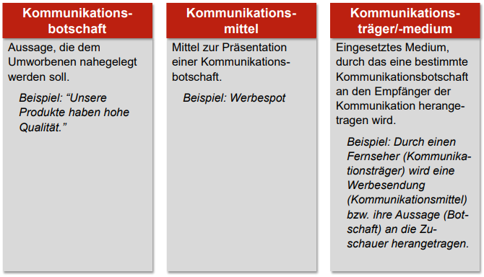
• Vervollständigen Sie folgende Sätze: ____Kommunikationspolitische Ziele___ können anhand des AIDA-Modells kategorisiert werden. AIDA steht für Attention__ Interest__ Desire___ Action_. Dabei stehen die ersten drei für _potenzialbezogene_ Ziele; das letzte für ___markterfolgsbezogenes__ Ziel.
• Nennen Sie vier Instrumente der klassischen Mediawerbung.
+ Printwerbung
+ Fernseh- und Kinowerbung
+ Radiowerbung
+ Außenwerbung

• (Ihre Auswahl) Nennen Sie vier weitere Kommunikationsinstrumente.
+ Online-Marketing
+ Messen
+ Events
+ Sponsoring
• Vervollständigen Sie folgende Sätze: Bei der Budgetierung wird zwischen dem heuristischen_ Ansatz und dem __analytischen Ansatz unterschieden. Beim _analytischen _ Ansatz können __Werbe-Response-Funktionen______ oder __Werbeelastizität___ genutzt werden.

4.4 Place
• Differenzieren Sie die grundlegende Vertriebswegentscheidung, indem Sie folgende Graphik (1 bis 9) ausfüllen.

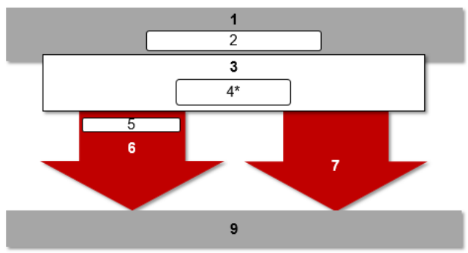
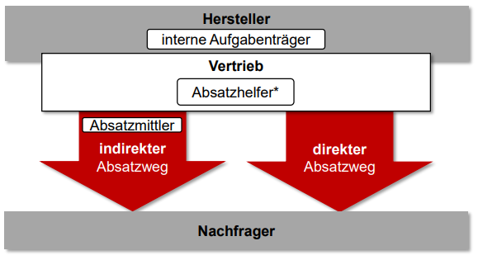

• Nennen Sie jeweils zwei Vor- und Nachteile für den direkten und den indirekten Absatzweg.
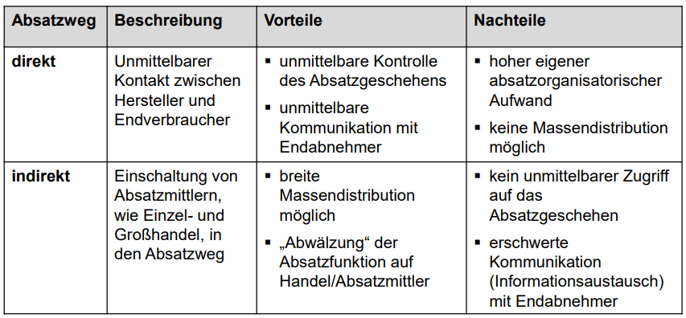

• Erklären Sie anhand von fünf Stichpunkten, was unter dem Key Account Management verstanden wird.

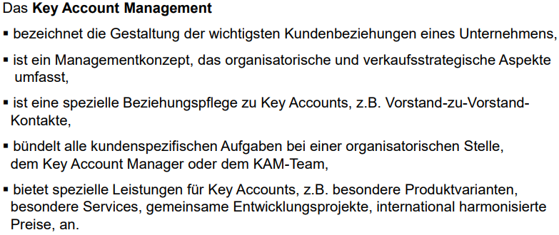

• Um Key Accounts zu selektieren werden zwei Arten von Kriterien unterschieden. Nennen Sie die beiden Arten von Kriterien. Geben Sie zudem für jede Art zwei Beispiele an.
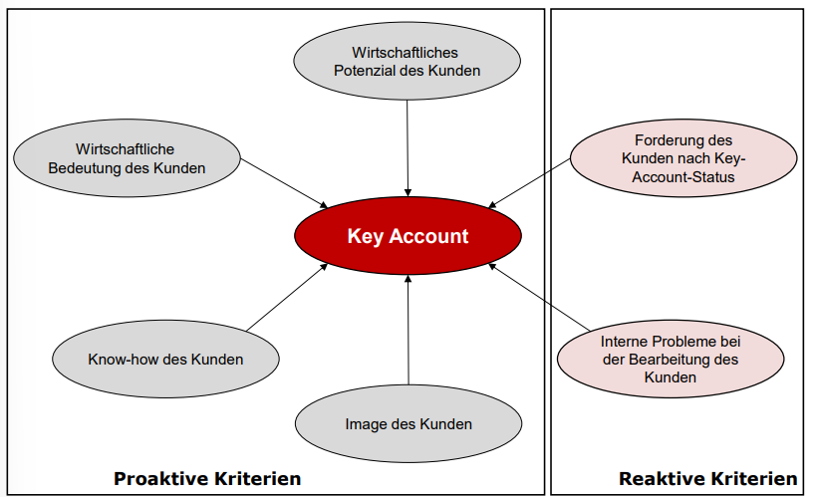

• Nennen Sie die vier zentralen Phasen im persönlichen Verkauf.
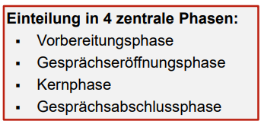

• Stellen Sie anhand einer Graphik dar, welche vier Typen von Käufern unterschieden werden (=Käufertypologie). Bitte denken Sie daran, die Achsen zu beschriften.
